МІНІСТЕРСТВО ОСВІТИ І НАУКИ УКРАЇНИ ХАРКІВСЬКИЙ НАЦІОНАЛЬНИЙ УНІВЕРСИТЕТ РАДІОЕЛЕКТРОНІКИ

КАФЕДРА СИСТЕМОТЕХНІКИ

Звіт

З практичної роботи №7

На тему: «Cтворення транзакцій для високонавантажених баз даних на платформі СУБД MySQL»

з дисципліни «Проектування високонавантажених систем зберігання даних»

|  |  |
| --- | --- |
| Виконав:  ст. гр. ІТКНу-19-2  Марковець Н.С. | Перевірив викладач:  Коваленко А.І. |
|  |  |

Харків 2020

**Мета:** Набуття практичних навичок з розробки транзакцій, що використовуються в збережених процедурах і функціях, для забезпечення основних бізнес процесів високонавантаженої інформаційної системи. Формування необхідних практичних умінь для створення транзакцій, з урахуванням особливостей роботи високонавантаженої інформаційної системи зберігання даних.

**Тема індивідуального завдання:** ІС "Надання послуг типографії"

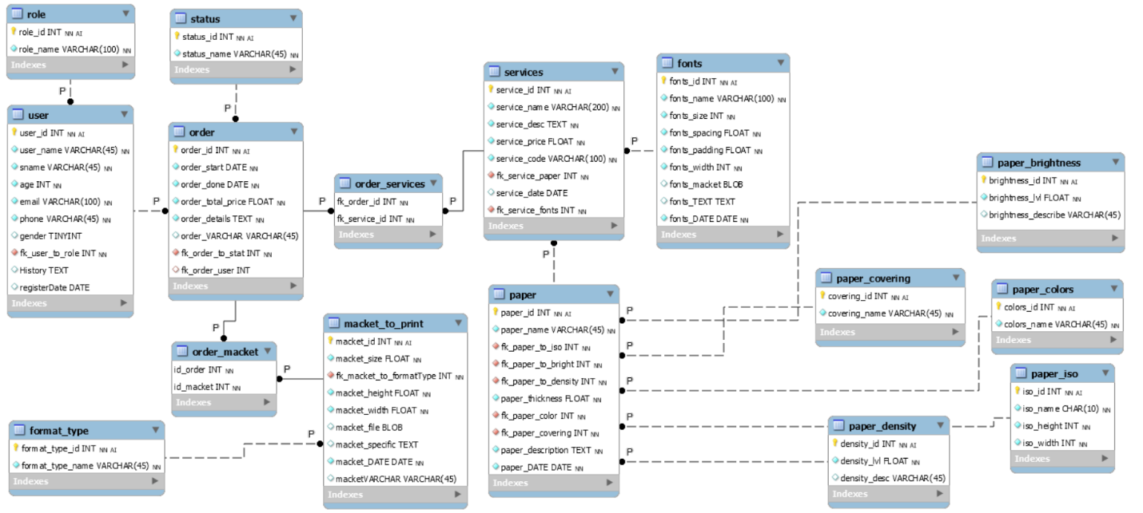Скріншот схеми фізичної моделі бази даних з таблицями типу InnoDB у нотації IDEF1X представлено на рисунку 1.

Рисунок 1. Схема фізичної моделі даних типу InnoDb у нотації IDEF1X

Завдання 7.1

– збережена процедура, що забезпечувати виконання SQL-запиту із блокуванням використовуваних таблиць MyISAM.

– скріншоти процесу тестування доступу до заблокованої базової таблиці, за допомогою двох іменованих підключень (потокових сесій) «name1» і «name2» до сервера MySQL (під час тестування в одному з іменованих підключень («name1») використовуються два блокування таблиці – з атрибутами READ і WRITE).

1. Блокування з атрибутом Read

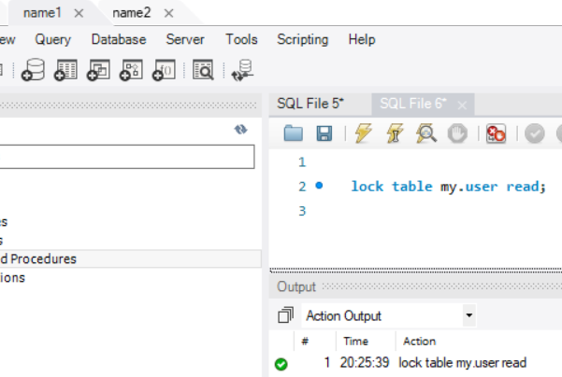

Рисунок 7.2 – Блокування таблиці для підключення name1

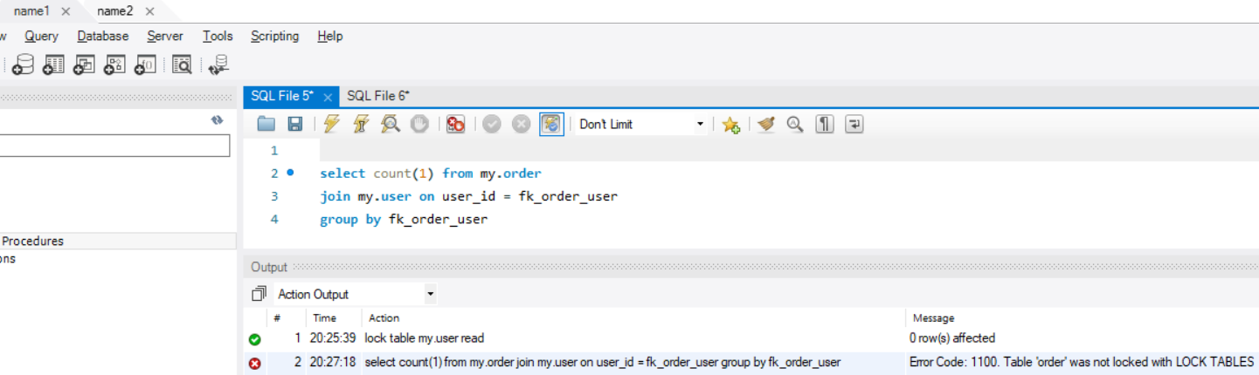

Рисунок 7.3 – Тестування блокування для підключення name1

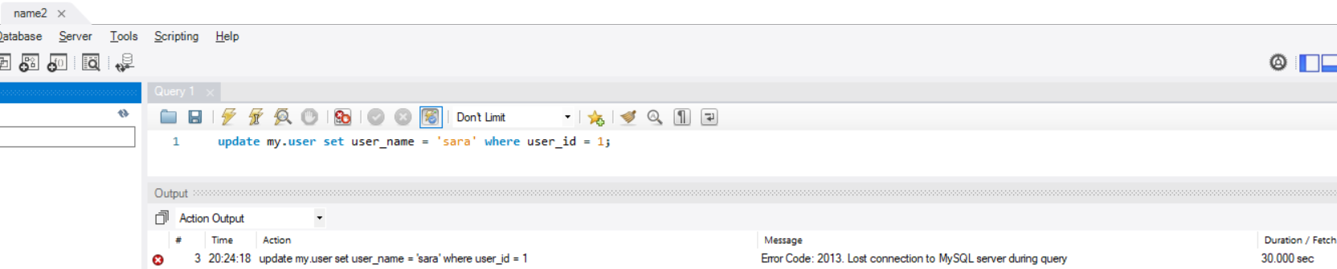

Рисунок 7.3 – Тестування блокування для підключення name2

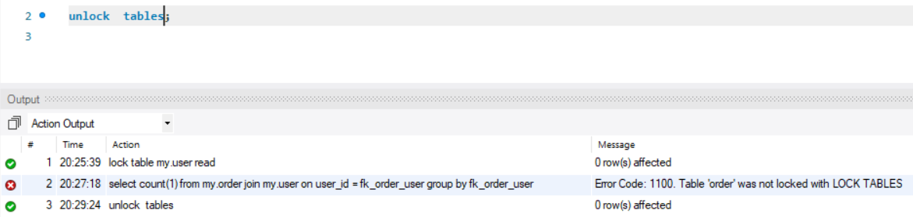

Рисунок 7.4 – Розблокування таблиці user

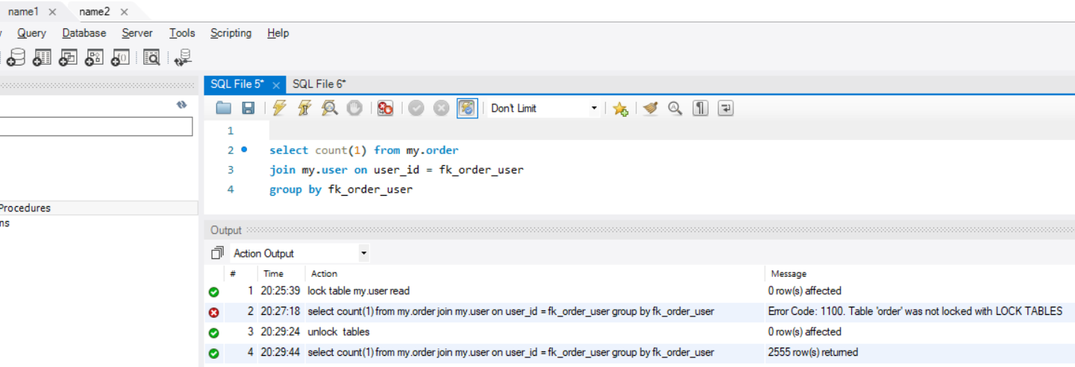

Рисунок 7.5 – Тестування розблокування при підключенні name1

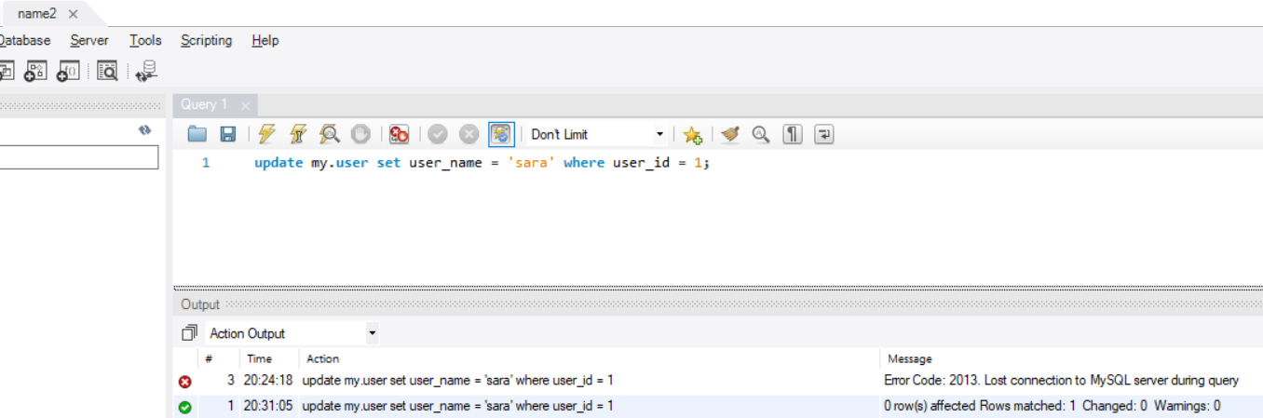

Рисунок 7.6 – Тестування розблокування при підключенні name 2

Блокування з атрибутом Write

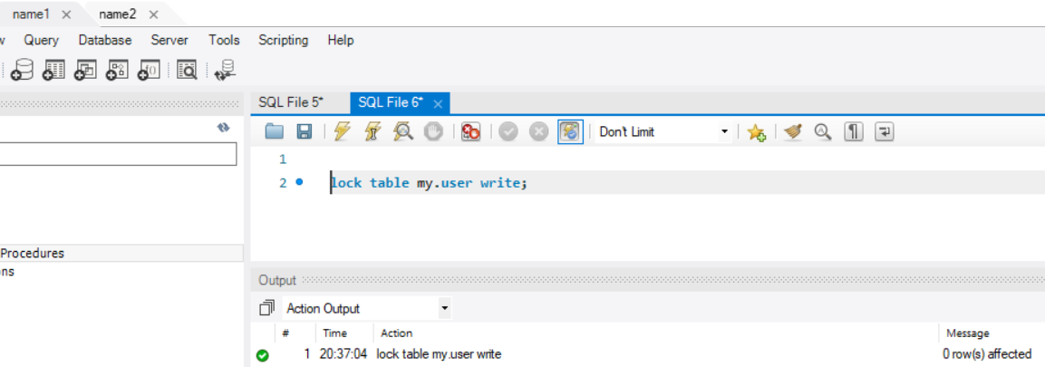

Рисунок 7.7 – Блокування таблиці з атрибутом write для підключення name1

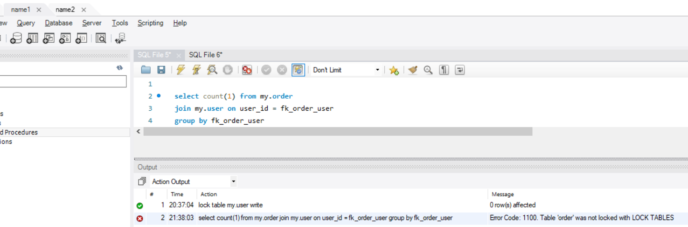

Рисунок 7.8 – Тестування розблокування при підключенні name1

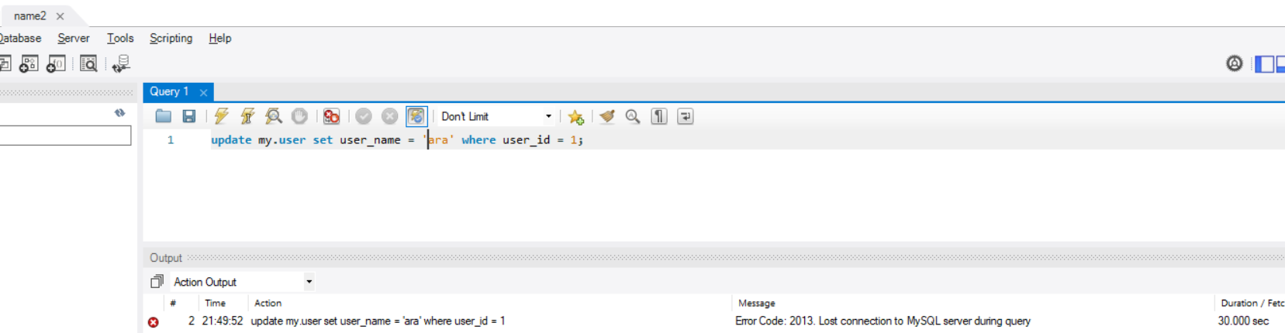

Рисунок 7.9 – Тестування розблокування при підключенні name 2

Завдання 7.2

Перелік 3-5 транзакцій, визначених для бізнес-функцій високонавантаженої системи.

Таблиця 7.1 – Створені транзації

|  |  |  |
| --- | --- | --- |
| № | Призначення транзакції | Найменування таблиць |
| 1 | Оформлення замовлення незареєстрованим клієнтом:   * Занесення інформації користувача до таблиці клієнтів * Занесення інформації таблиці замовлень * Занесення інформації до кошику | inno.user, inno.order, order_services |
| 2 | Зміна статусу замовлення | inno.order, inno.status |
| 3 | Додавання нової послуги | inno.services, inno.paper, inno.fonts |

**Завдання 7.3**

Три збережені процедури, що реалізують транзакції для бази даних з таблицями типу InnoDB (розроблені транзакції мають задовольняти принципи ACID)

1. У разі якщо користувач незареєстрований, система повинна запропонувати ввести контактні дані при оформленні замовлення.

Для тесту введемо невірні дані для кошику. Введено неправильний id послуги в якості 5000. Неправильне число виділено на рисунку 7.10

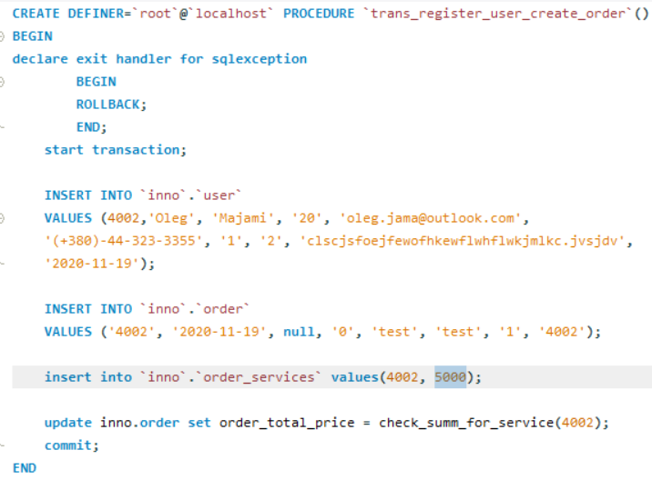

Рисунок 7.10 – Створення процедури для транзакції

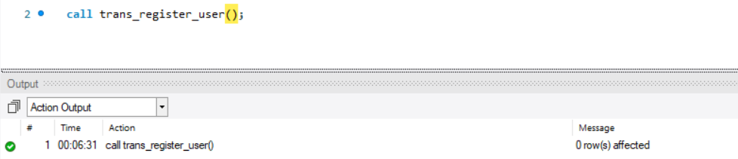

Рисунок 7.10 – Виклик транзакції

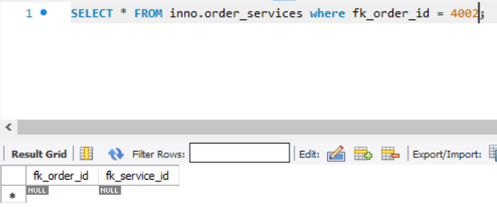

Рисунок 7.11 – Результат відкату транзакції

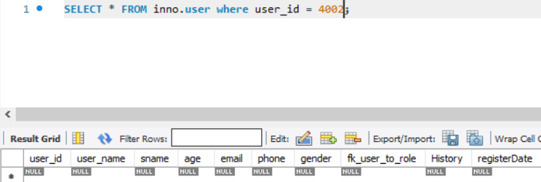

Рисунок 7.11 – Результат відкату транзакції

Змінимо дані на вірні та зробимо тест.

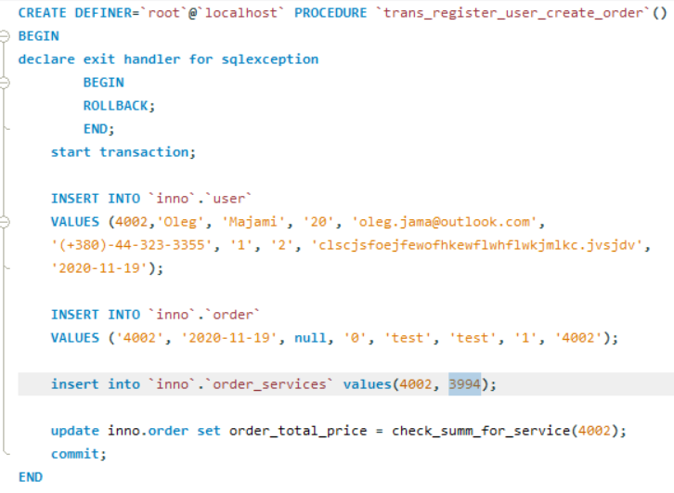

Рисунок 7.12 – Виправлені дані

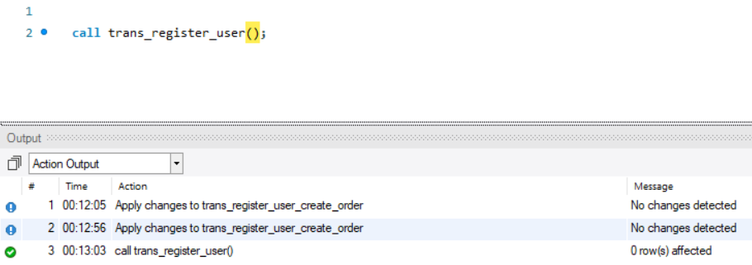

Рисунок 7.12 – Виклик процедури з виправленими даними

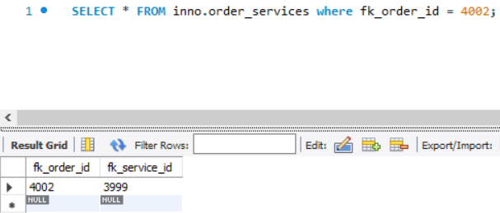

Рисунок 7.13 – Результат виконання транзакції для кошику

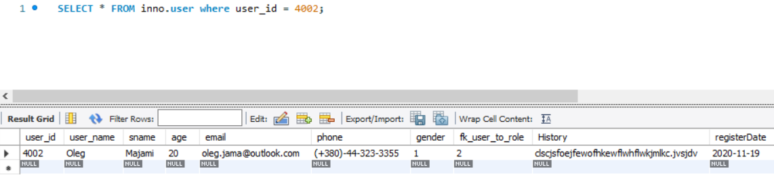

Рисунок 7.14 – Результат виконання транзакції для користувача

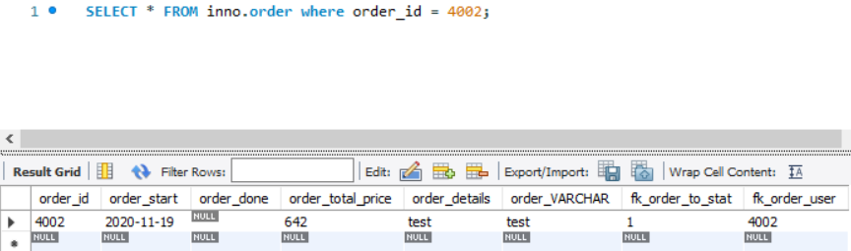

Рисунок 7.15 – Результат виконання транзакції для замовлень

2) Зміна статусу

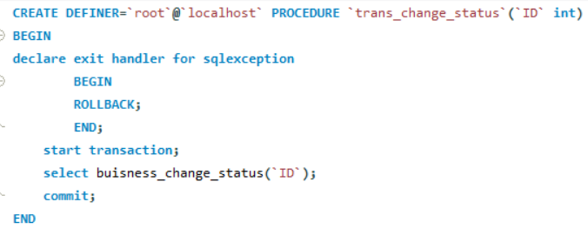

Рисунок 7.16 – Створення процедури з транзакцією

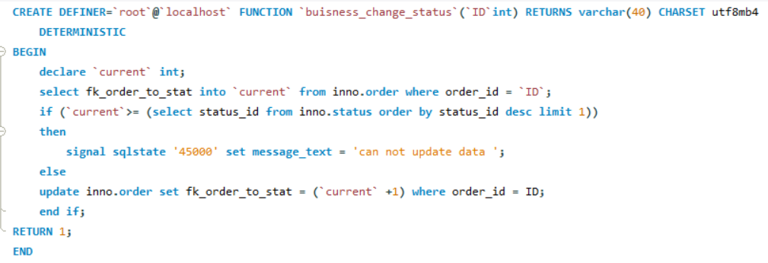

Рисунок 7.17 – Викликана функція, що змінює статус на наступний

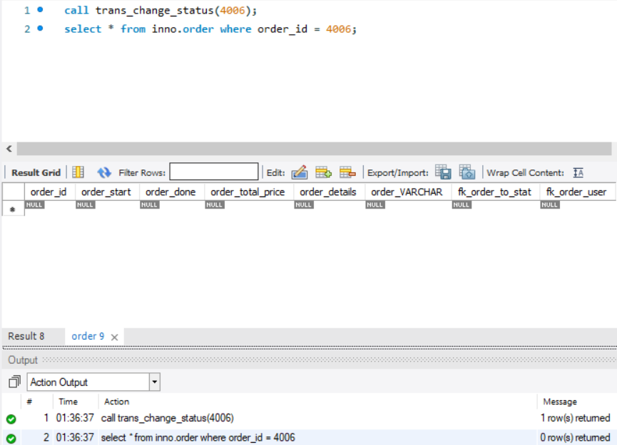

Рисунок 7.18 – Тестування невірно обраного замовлення

Демонстрація роботи транзакції:

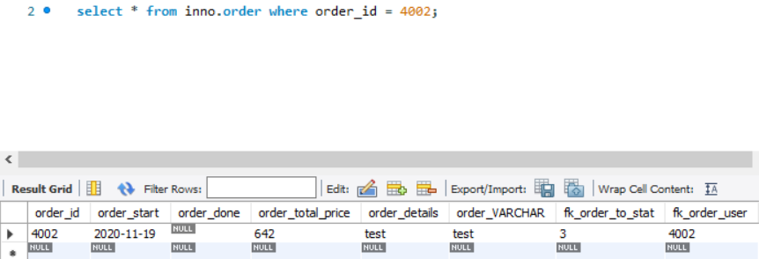

Рисунок 7.19 – Дані до виконання транзакції

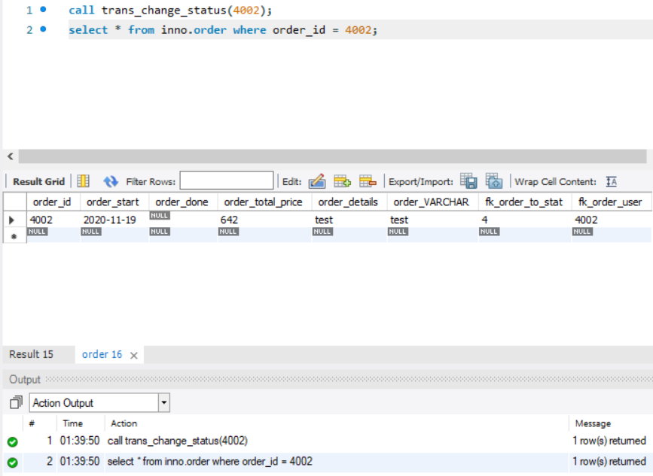

Рисунок 7.20 – Вдале виконання транзакції

У результаті fk_order_to_stat набуває кінцевого значення – «Виконано», якщо користувач захоче змінити його на наступний – спрацює Rollback, через переривання, що визване в функції (див рис. 7.17).

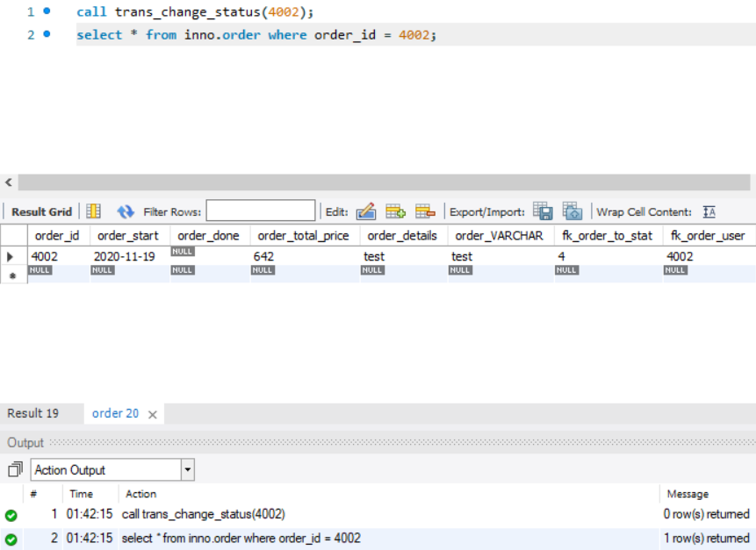

Рисунок 7.21 – Результат відкату

3) Додавання нової послуги

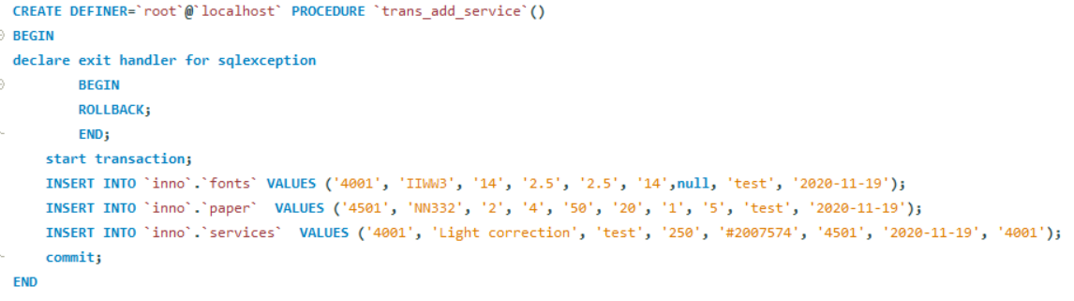

Рисунок 7.22 – Створення процедури для транзакції

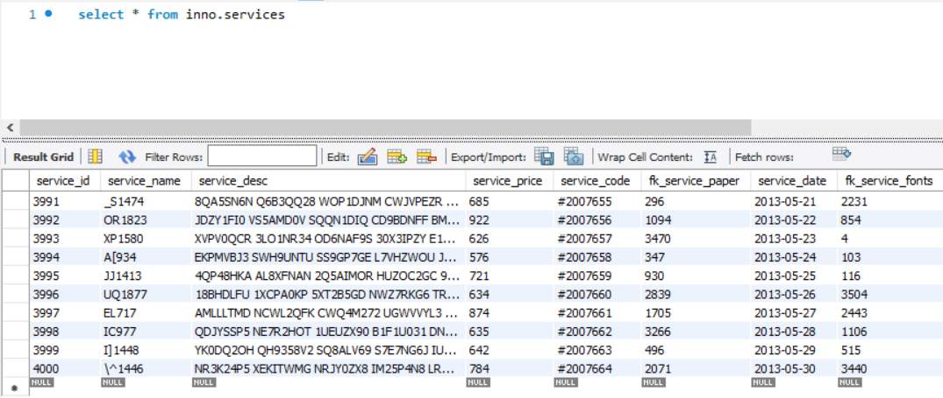

Рисунок 7.23 – Дані про послуги до транзакції

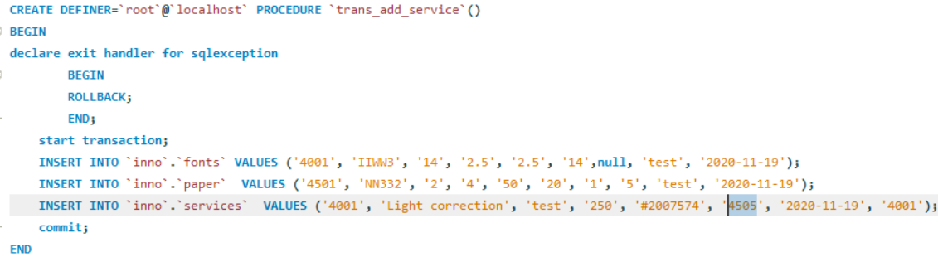

Рисунок 7.24 – Створення процедури з невірними даними

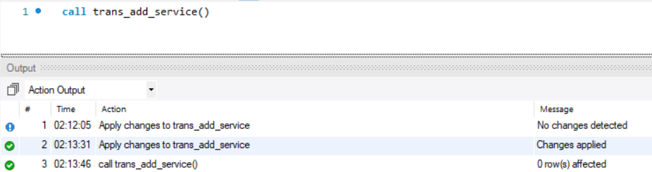

Рисунок 7.25 – Виклик процедури

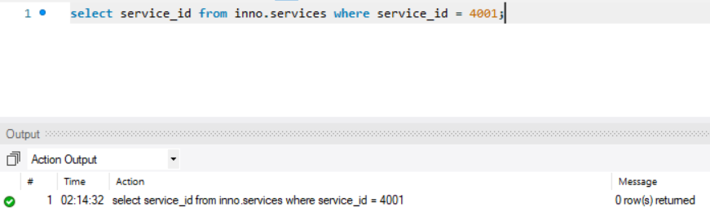

Рисунок 7.26 – Перевірка відкату для таблиці послуг

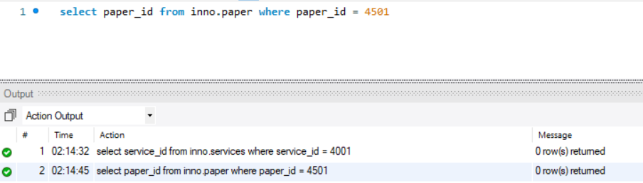

Рисунок 7.27 – Перевірка відкату для таблиці паперу

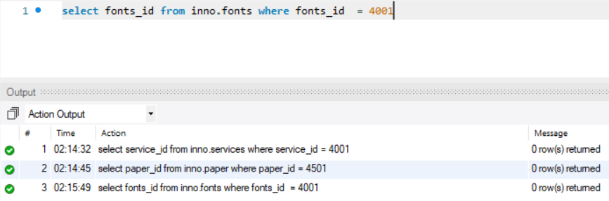

Рисунок 7.28 – Перевірка відкату для таблиці шрифтів

Виправимо дані в процедурі на вірні:

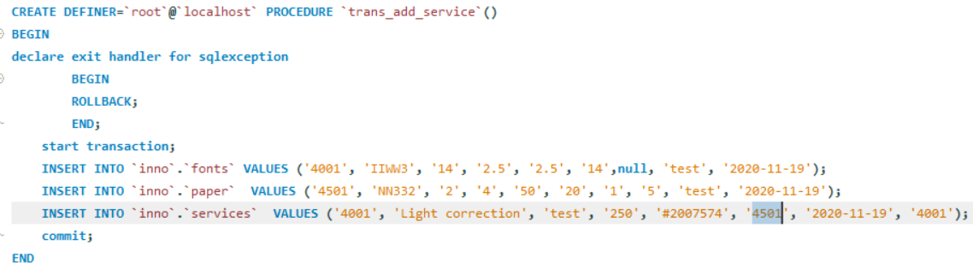

Рисунок 7.29 – Виправлення даних

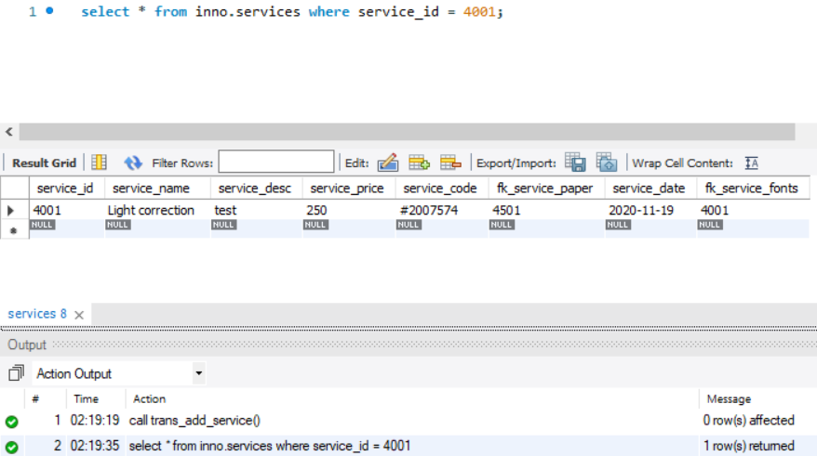

Рисунок 7.30 – Перегляд результату додавання даних до таблиці послуг

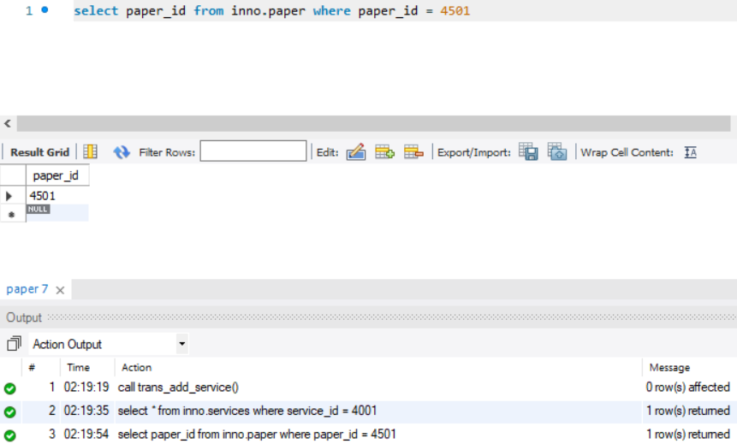

Рисунок 7.31 – Перегляд результату додавання даних до таблиці паперу

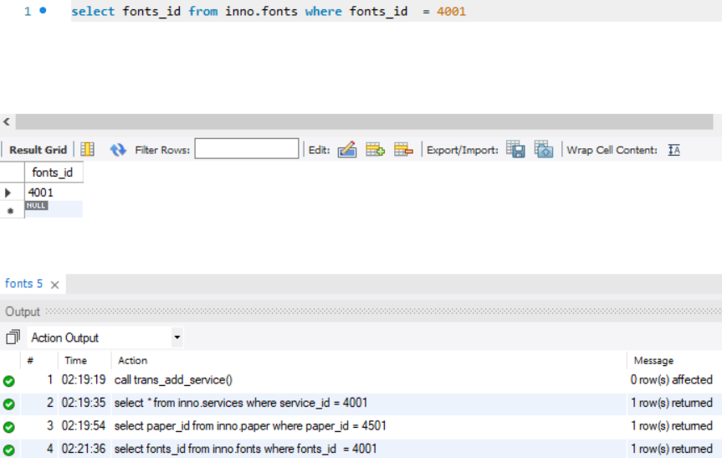

Рисунок 7.32 – Перегляд результату додавання даних до таблиці шрифтів

Записи бінарного журналу

1. Бінарний журнал для реєстрації користувача та створення замовлення. Зверху вказано невірні дані, нижче – виправлений на правильні дані варіант.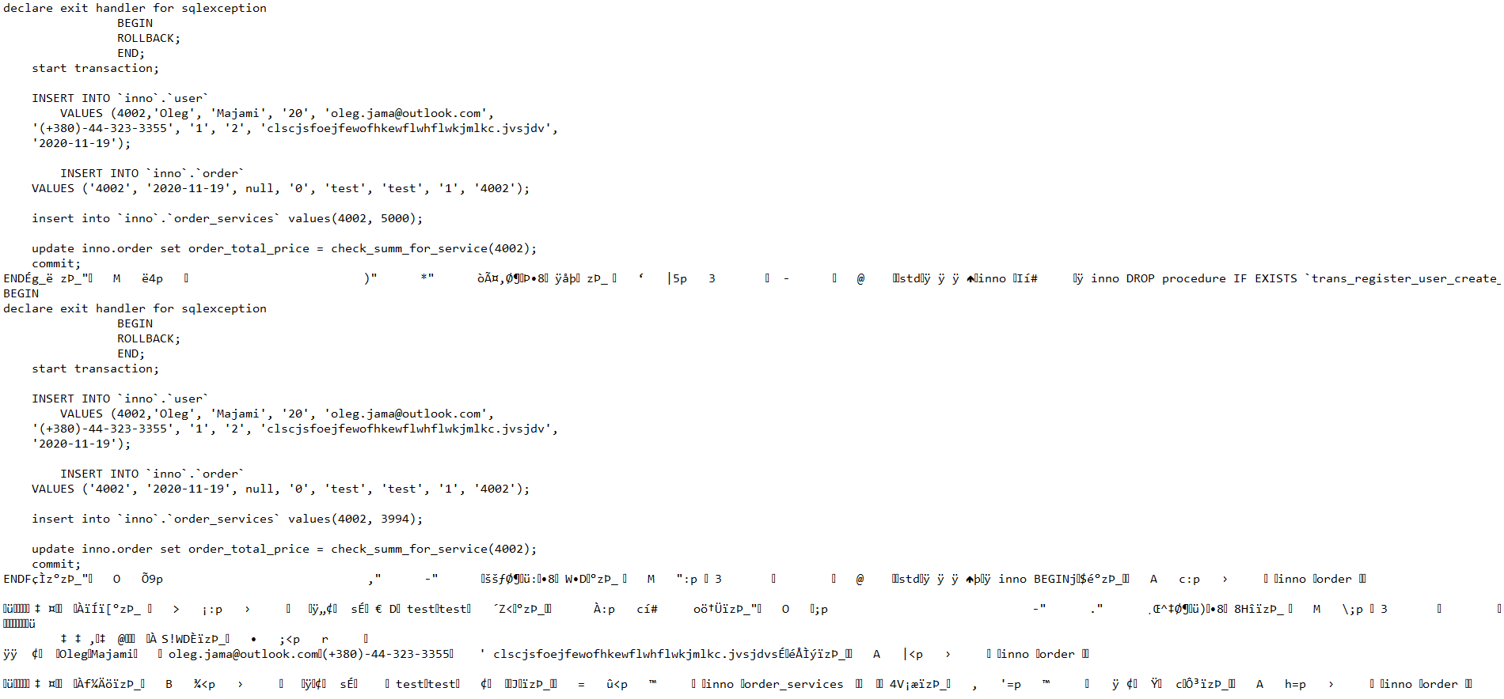

Рисунок 7.33 – Бінарний журнал для першої процедури

2. Бінарний журнал для зміни статусу замовлення. Зверху вказано невірні дані, нижче – виправлений на правильні дані варіант

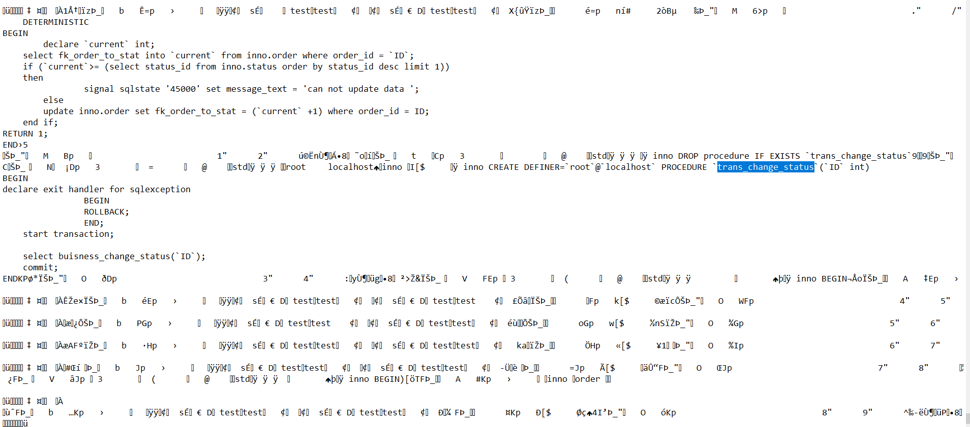

Рисунок 7.34 – Бінарний журнал для другої процедури

3. Бінарний журнал для додавання послуги. Зверху вказано невірні дані, нижче – виправлений на правильні дані варіант

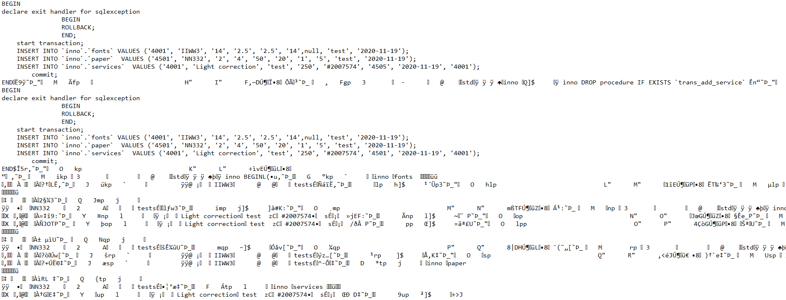

Рисунок 7.35 – Бінарний журнал для третьої процедури

Висновок:

В даній практичній роботі було освоєно роботу з транзакціями та log-файлами. Було досліджено впливу рівня ізоляції на зміну даних ( деякі записи змогли оновлюватись під час відкату за допомогою виклику функцій). Було створено три процедури, що формують транзакцію для основних бізнес-функцій: додавання нового користувача та замовлення, зміни статусу замовлення, додавання послуги. Досліджено переваги та недоліки кожного виду ізоляцій для транзакцій.